**亿七购官方商城后台BUG**

1. 平台统计流水功能未实现，只是一个模型，没有其对应的统计功能，如下图：

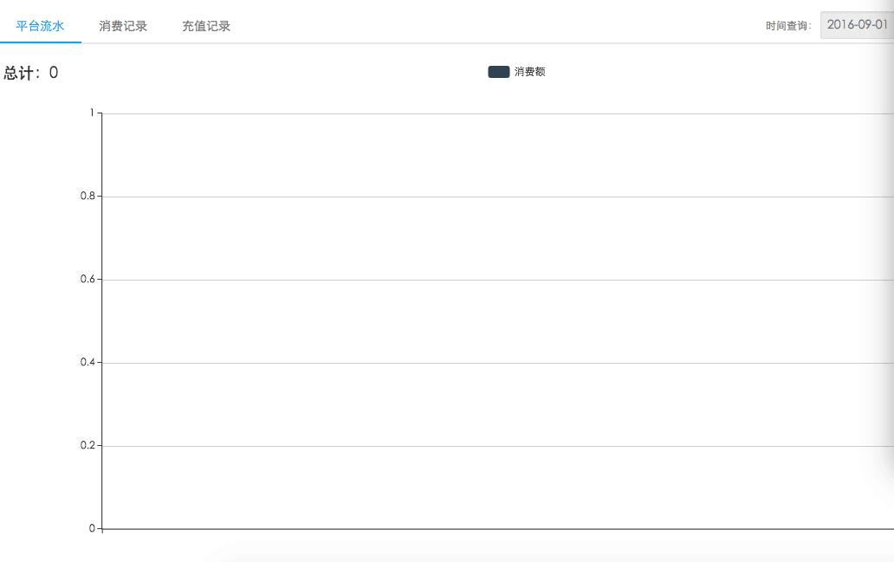

1. 师徒关系设置中“注册师徒关系”问题（实现逻辑不符合要求）

如下图：

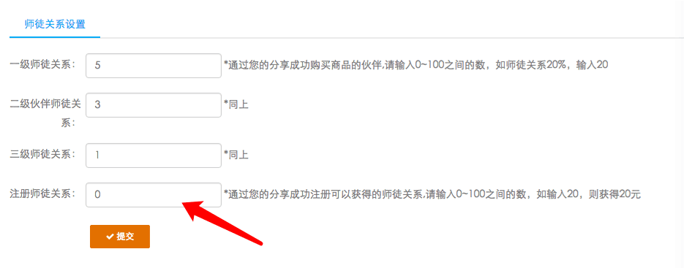

**原实现逻辑**：假设注册师徒关系设置为“1”,若A用户推荐给B用户到官方商城注册，则A用户和B用户都得到1块钱的返佣，并且A用户可以获得B用户今后销售额相应百分比的提成返佣。

**实际实现逻辑（我们所期望的）：**假设注册师徒关系设置为“1”，若A用户推荐给B用户到官方商城注册，则B用户得到1块钱的返佣，并且A用户可以获得B用户今后销售额相应百分比的提成返佣。

更新时间：2016年9月20号